**Туристско-краеведческая направленность**

**Объединение «Юный турист», 1-й год обучения**

**21.05.2020**

**Тема: «Ориентирование по звёздному небу»**

**Цель и задачи урока:**

— формировать представление о различных способах ориентирования на местности, учить ориентироваться по небесным телам,

— содействовать осознанию учащимися того, что умение ориентироваться на местности имеет важное практическое значение;

— развивать познавательный интерес к изучению предмета;

Способы ориентирования на местности без карты и способы ориентирования на местности без компаса должен знать обязательно каждый человек.  Иногда случается такое, что под рукой нет никаких приборов и карт. А определить свое местоположение необходимо. Как же быть? В этом случае путешественнику могут прийти на помощь методы, которыми пользовались люди столетиями.

**Луна**

Для того, чтобы научиться ориентироваться по сторонам света с помощью Луны, нужно ознакомиться с некоторыми астрономическими фактами.

Выделяют 4 лунных фазы (изменения формы Луны, которые можно наблюдать с поверхности Земли):

* Новолуние (Луны не видно на небе вовсе).
* Первая четверть (видна ее правая часть).
* Полнолуние (видна полностью).
* Последняя четверть (видна лишь левая часть естественного спутника Земли).

Во время новолуния сориентироваться по сторонам света с помощью Луны не получится, так как она не видна на небе. В первую четверть она видна на юге, приблизительно в 18:00-19:00 часов. В 12 часов ночи она уходит за горизонт на западе. Во время полнолуния Луна видна в 18:00-18:30 часов на востоке, в 00:00-00:30 она указывает на юг, а ранним утром — на запад. В последней четверти Луна в полночь указывает на восток. Утром, во время своего захода, она укажет юг.

**Звезды**

К природным способам ориентирования на местности относят определение сторон света с помощью звезд. Обычно для этого используют всем известную Полярную звезду. К тому же отыскать юг можно благодаря созвездию Южный крест, а восток и запад по созвездию Орион.

**Способ 1: Полярная звезда.**

Полярная звезда или α Малой Медведицы расположена в «ручке» созвездия Малая Медведица. Для некоторых людей, возможно, непросто выделить данное созвездие на небосклоне. Поэтому поиск Полярной звезды лучше начинать от созвездия Большая Медведица (похоже на ковш). Нужно взять две крайние звезды (они называются Дубхе и Мерак) с правой вертикальной части «ковша». И отсчитать 5 расстояний между ними вверх. α Малой Медведицы найдена.

Далее, нужно встать к ней лицом. Это север. Если обернуться назад – будет юг. Слева — запад, справа – восток.  Важно помнить, что определение сторон света при помощи Поляной звезды возможно только в северном полушарии!

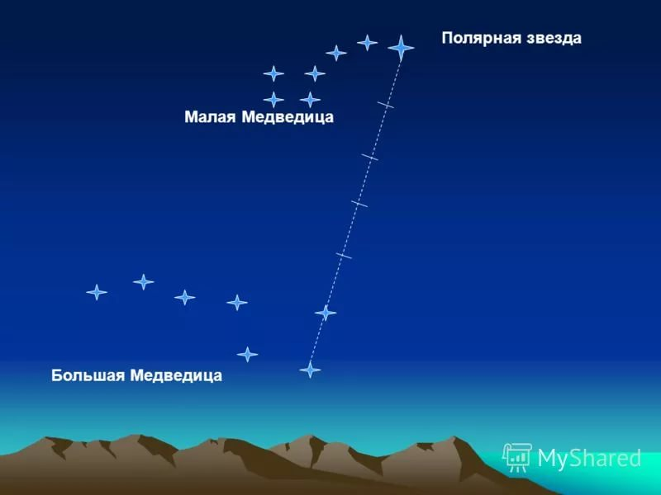

**Способ 2: созвездие Южный крест.**

Данное созвездие может помочь ориентироваться на местности в южном полушарии.

Созвездие Южный крест состоит из 4 ярких звезд, соединив противолежащие из которых мысленной линией, можно получить крест. Для определения юга — нужно взять самый длинный отрезок из вертикальной прямой. Соответственно, противоположный конец будет указывать на север. Восток окажется слева, а запад – справа.

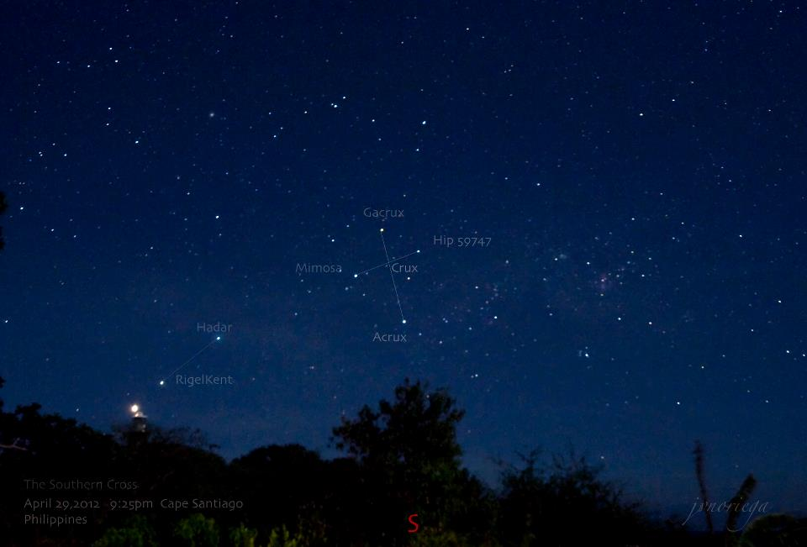

**Способ 3: Созвездие Орион.**

По созвездию Орион можно определить запад и восток. Созвездие состоит из 7 звезд, 3 из которых (Минтака, Альнилам, Альнитак) входят в так называемый Пояс Ориона.  Их принято называть Поясом Ориона. Так как данное созвездие находится в области небесного экватора, в момент восхода оно будет показывать на восток, а при заходе на запад.

